МИНИСТЕРСТВО ОБРАЗОВАНИЯ И НАУКИ РФ

Федеральное государственное автономное образовательное учреждение

высшего профессионального образования

«Южный ФЕДЕРАЛЬНЫЙ УНИВЕРСИТЕТ»

Институт компьютерных технологий и информационной безопасности

___________________________________________________________

Кафедра высшей математики

Отчет по лабораторной работе 3

по дисциплине «Компьютерная графика»

на тему:

«Интерполяция функций полиномами. Сплайны»

Выполнил студент

группы КТбо2-1

Беридзе Илья Дмитриевич

Проверил: Мнухин Валерий Борисович

**Цель работы**: получение базовых навыков работы в среде MATLAB с линейными, квадратичными и кубическими сплайнами.

**Ход работы**

1. В архиве *equations.zip* выбран файл *equation<11>.m* с номером, соответствующим номеру студента в списке группы (11). Переименован выбранный файл в *equation.m* .
2. Распакован архив *CG-Lab3.zip* в отдельную папку. Заменён файл *equation.m* на выбранный в п.1.
3. Функция *y=f(x)*, заданная в файле *equation.m* , интерполирована на интервале [-5,5] линейными, квадратичными и кубическими C0-сплайнами с помощью скрипта APPROXIMATION.m. Сохранены полученные результаты, представлены в виде таблицы.

---- Quadratic approximation ----

For [-5.0,-3.3] : y= 0.3x^2+2.9x+3.9, y'(-5)=-0.42, y'(-3.3)=0.67, error=0.039

For [-3.3,-1.6] : y= -0.1x^2+0.2x+0.2, y'(-3.3)=1.14, y'(-1.6)=0.67, error=0.058

For [-1.6,0.1] : y= -0.4x^2-1.1x-1.3, y'(-1.6)=0.11, y'(0.1)=-1.11, error=0.063

For [0.1,1.8] : y= 1.0x^2-1.0x-1.3, y'(0.1)=-0.94, y'(1.8)=2.40, error=0.034

For [1.8,3.5] : y= -0.2x^2+3.7x-6.0, y'(1.8)=2.99, y'(3.5)=2.28, error=0.099

For [3.5,5.0] : y= -1.0x^2+8.7x-13.4, y'(3.5)=1.59, y'(5)=-1.60, error=0.035

Quadratic approximation max error=0.099

---- Cubic approximation ----

For [-5.0,-2.5]: y= 0.0x^3+0.5x^2+3.7x+5.0, y'(-5)=-0.40, y'(-2.5)=1.36, error=0.041

For [-2.5,0.1] : y= 0.1x^3-0.1x^2-1.0x-1.3, y'(-2.5)=1.40, y'(0.1)=-0.98, error=0.046

For [0.1,2.6] : y= -0.1x^3+1.3x^2-1.2x-1.3,y'(0.1)=-1.09, y'(2.6)=3.29, error=0.057

For [2.6,5.0] : y= -0.0x^3-1.0x^2+8.5x-13.2,y'(2.6)=3.32, y'(5)=-1.61, error=0.055

Cubic approximation max error=0.057

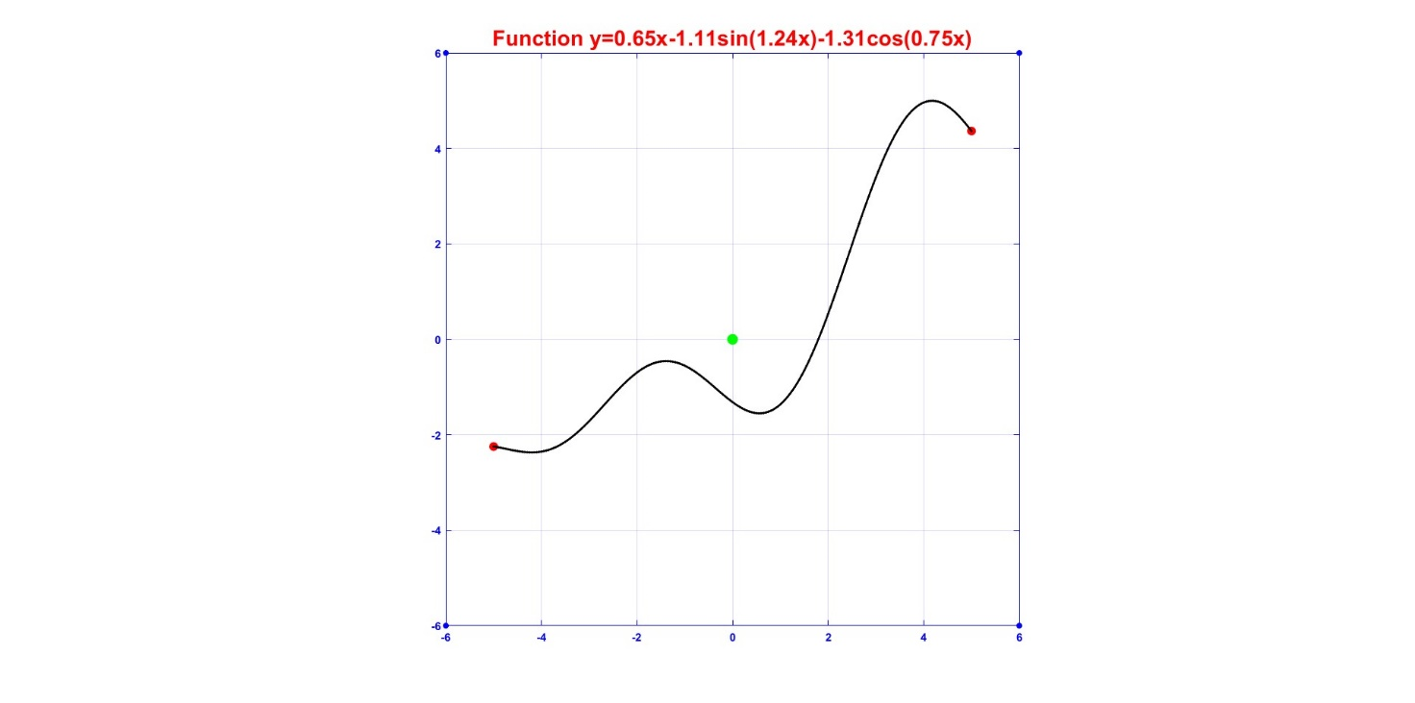

Рисунок 1 - график функции

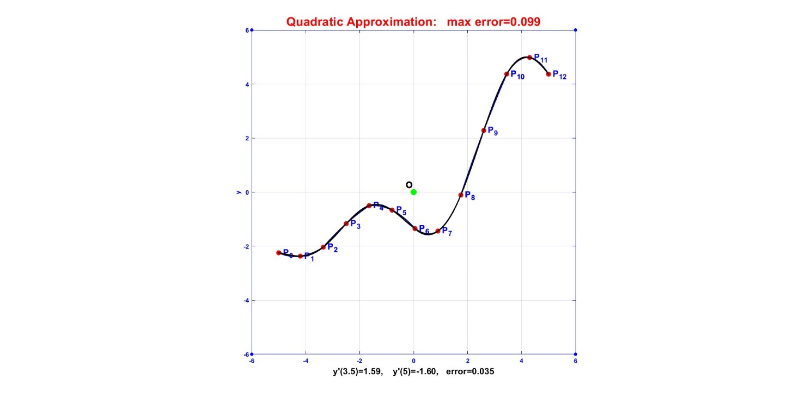

Рисунок 2 - квадратная аппроксимация

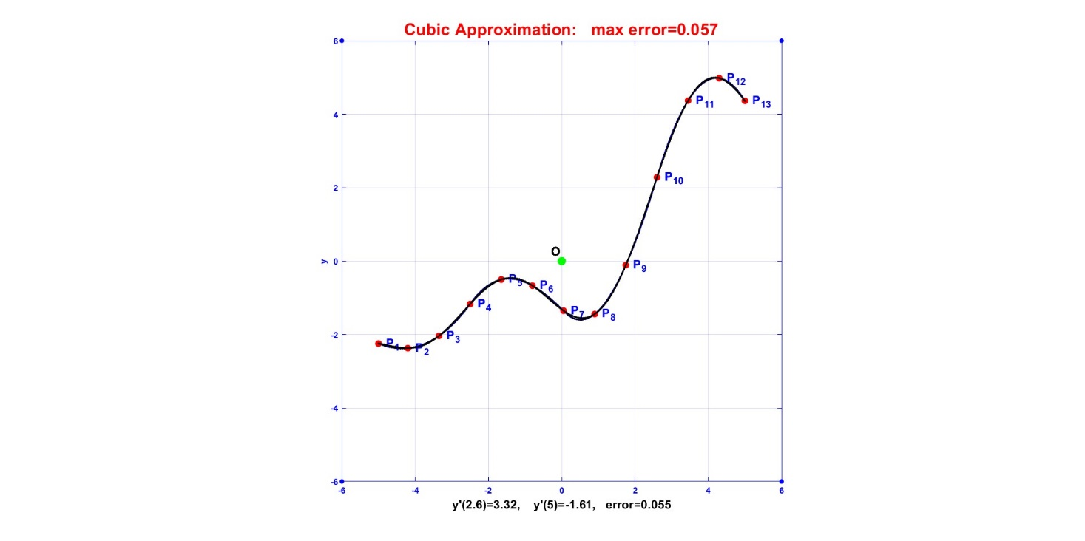

Рисунок 3 - кубическая аппроксимация

1. Найдено аналитическое выражение производной f’(x) и вычислено её значение f’(-5) при x=-5.

x = -5;

Name='y=0.65x-1.11sin(1.24x)-1.31cos(0.75x)';

C=[0.646, -1.111, 1.243, -1.315, 0.755];

df_y = C(1) + C(2) * C(3) * cos(C(3) * x) + C(4) * C(5) * (-sin(C(5) * x));

df_y =

-0.1441

1. Распакован архив *CG-Lab3A.zip* в отдельную папку. Как и в п.2, заменён в новой папке файл *equation.m* на выбранный в п.1.
2. С помощью скрипта C1INTERPOLATION.m интерполирована функция *y=f(x)* квадратичными и кубическими C1-сплайнами, взяв в качестве параметра наклона в точке x=-5

а) «точное» значение f’(-5), найденное в п.4;

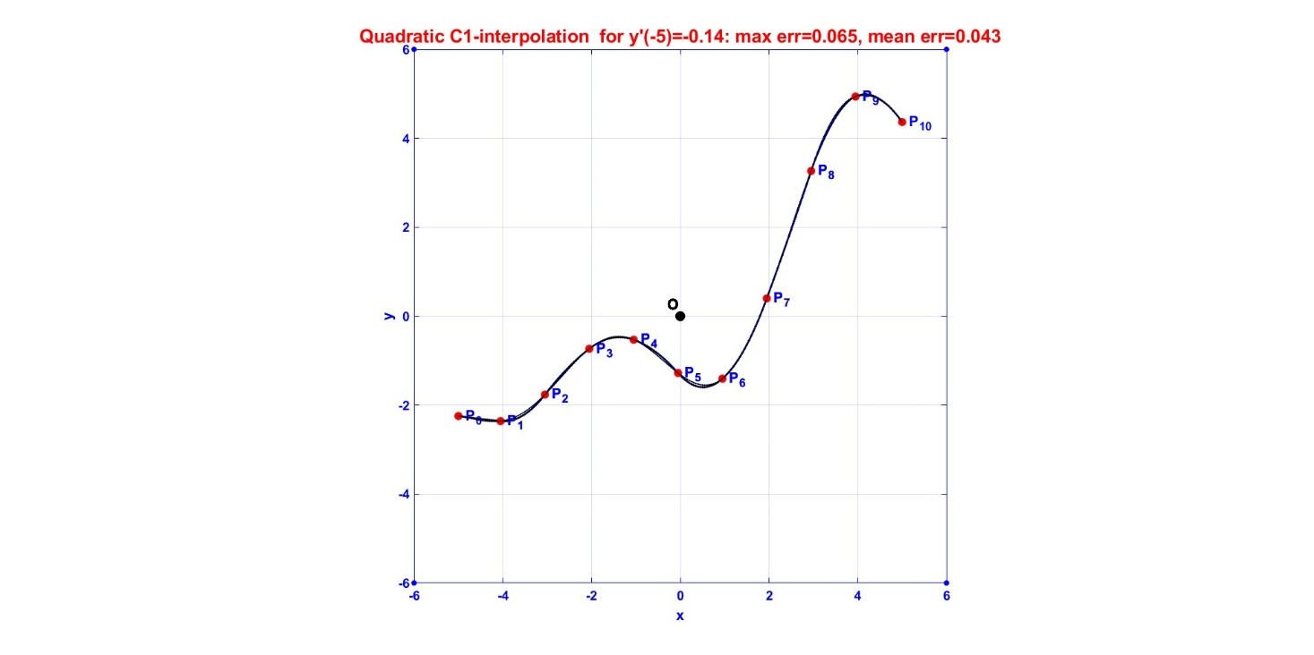

Рисунок 4 - интерполяция квадратичным сплайном SL1

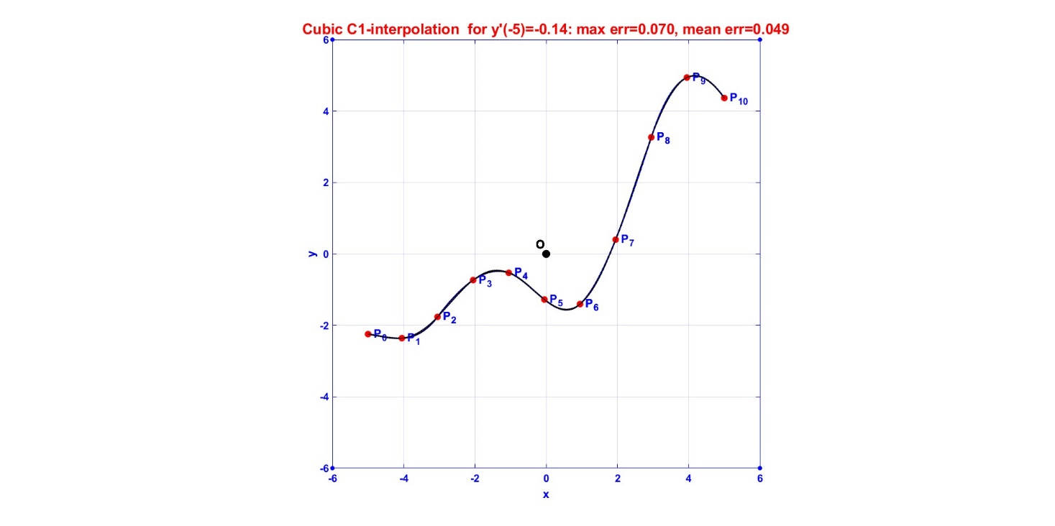

Рисунок 5 - интерполяция кубическим сплайном SL1

б) значение y'(-5), полученное при квадратичной C0-интерполяции в п.3;

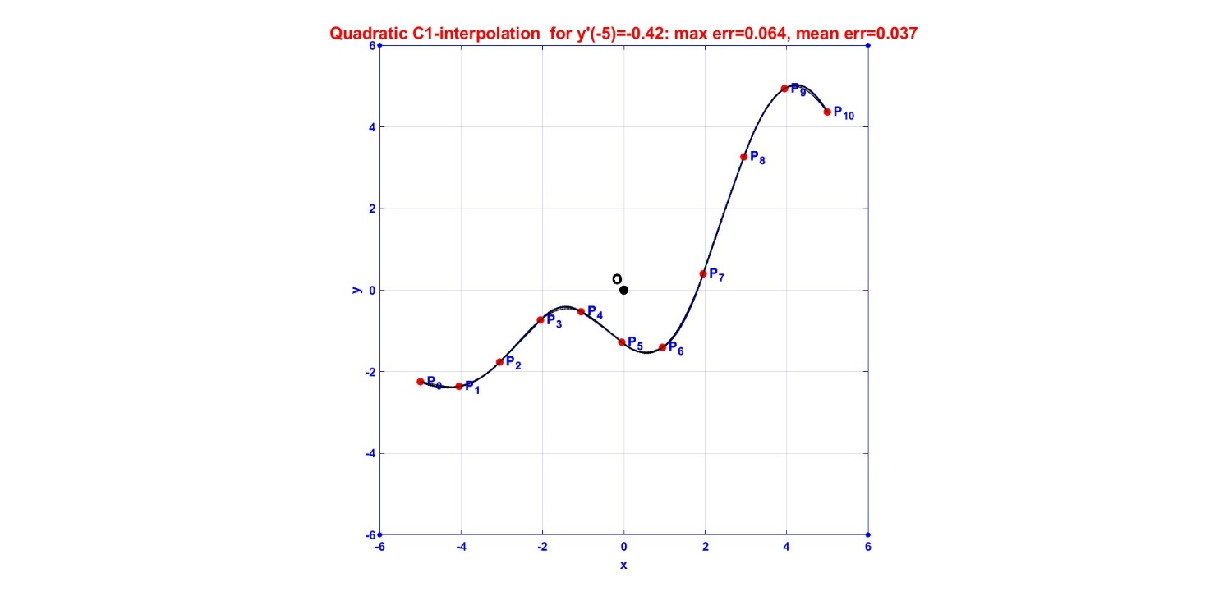

Рисунок 6 - интерполяция квадратичным сплайном SL2

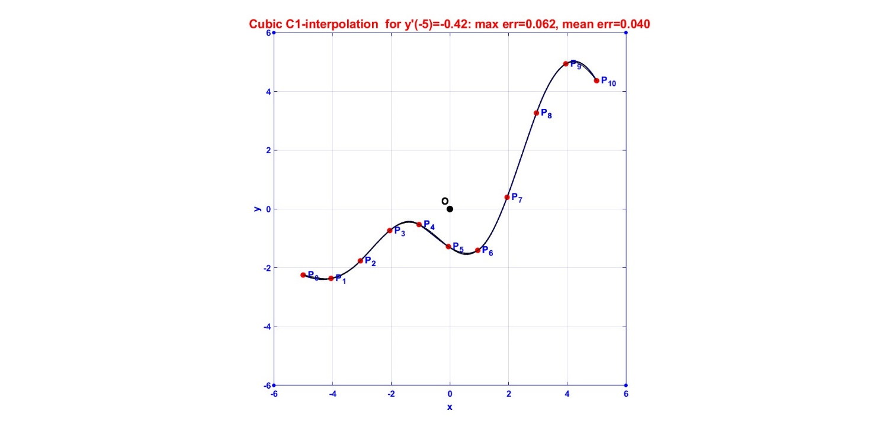

Рисунок 7 - интерполяция кубическим сплайном SL2

в) это же значение при кубической C0-интерполяции (значения взять из таблиц, построенных в п.3);

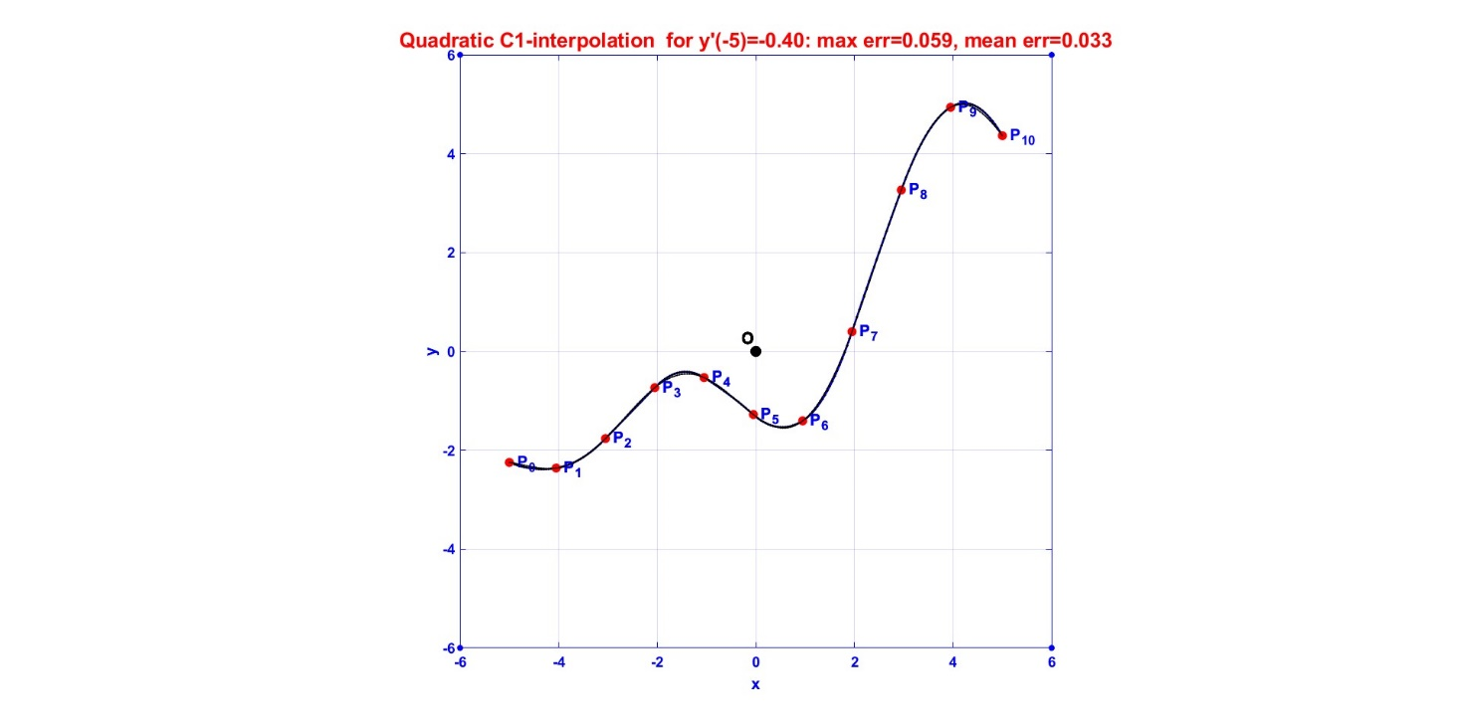

Рисунок 8 - интерполяция квадратичным сплайном SL3

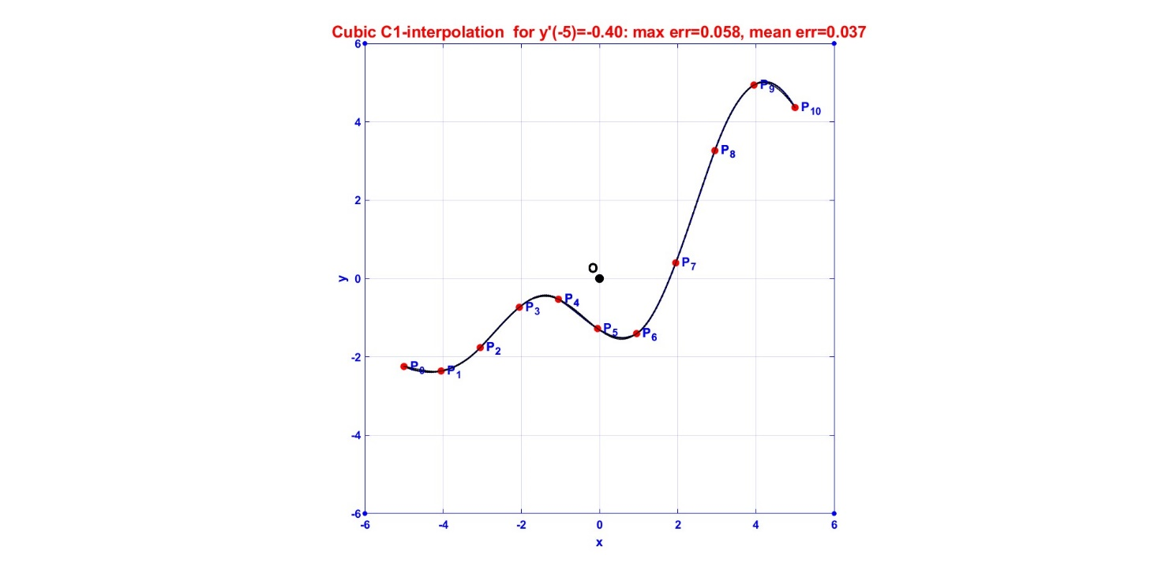

Рисунок 9 - интерполяция кубическим сплайном SL3

г) произвольно выбранное студентом значение (например, y'(-5)=0 или y'(-5)=1.

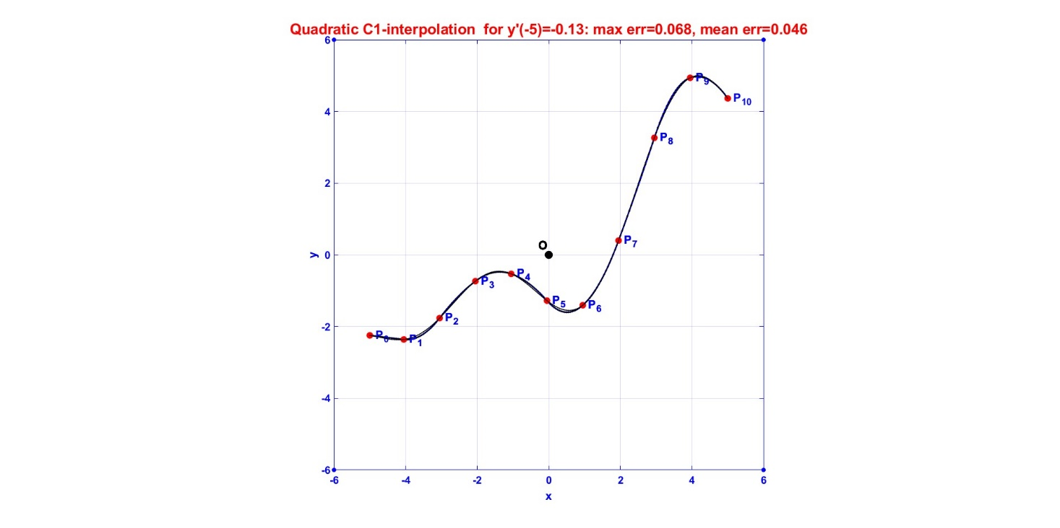

Рисунок 10 - интерполяция квадратичным сплайном SL4

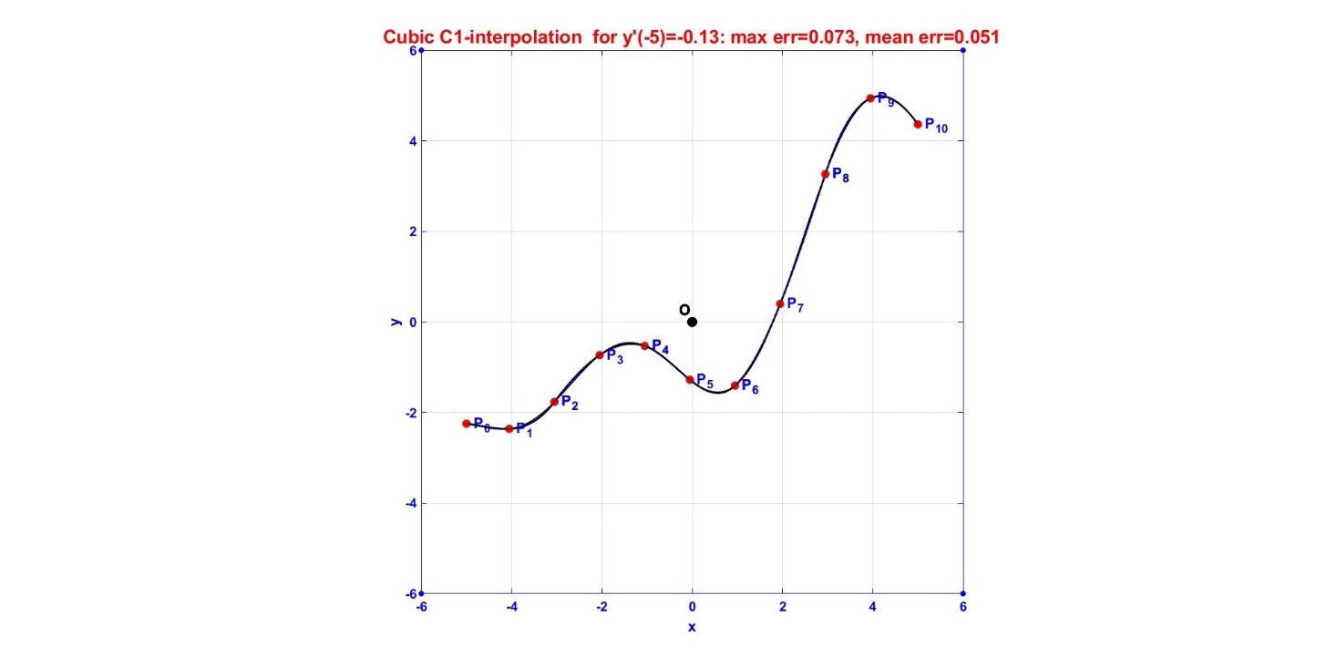

Рисунок 11 - интерполяция кубическим сплайном SL4

Найденные значения записаны в строки 11-14 скрипта C1INTERPOLATION.m, оставляя при каждом прогоне не закомментированными только одно значение:

inislope=-0.13; % any slope

%inislope=-0.1441; % the precise slope of the equation at x0=-5

%inislope=-0.42; % from quadratic C0

%inislope=-0.40; % from cubic C0

1. Прогнан скрипт 4 раза, каждый раз сохраняя полученные значения;
2. Составлена таблица средних и максимальных ошибок интерполяции

|  |  |  |  |  |  |  |  |  |
| --- | --- | --- | --- | --- | --- | --- | --- | --- |
|  | Quadratic | | | | Cubic | | | |
|  | Sl1 | Sl2 | Sl3 | Sl4 | Sl1 | Sl2 | Sl3 | Sl4 |
| mean error | 0.043 | 0.037 | 0.033 | 0.046 | 0.049 | 0.040 | 0.037 | 0.051 |
| max error | 0.065 | 0.064 | 0.059 | 0.068 | 0.070 | 0.062 | 0.058 | 0.073 |

**Выводы**: получены базовые навыки работы в среде MATLAB с линейными, квадратичными и кубическими сплайнами